Кафедральный собор Троицы Живоначальной г. Барыш

Храм был построен в 1754 году на земле, принадлежащей дворянину Симбирской губернии Куроедову. Были выделены пахотные угодья и покосы в количестве 3,5 Га.  В него приходили молиться жители Кураедова, Гурьевки и близлежащих сёл. | 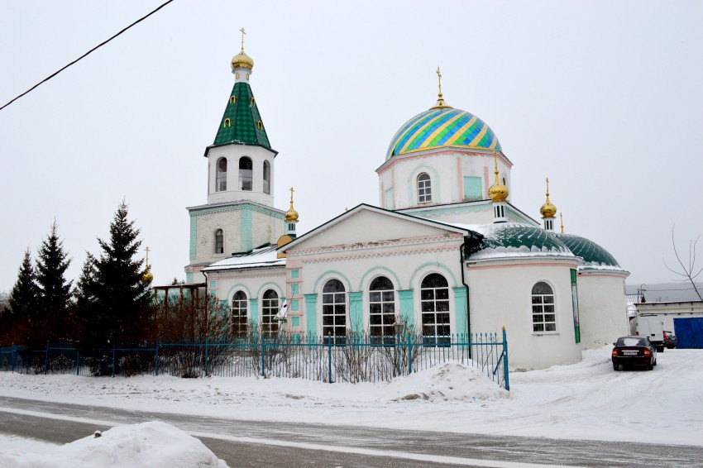
  В 1800 году фабрикантом Акчуриным был построен придел в честь Успения Пресвятой Богородицы.
  В 1900 году в состав прихода входили село Куроедово, деревни Гурьевка, Силаевка, Екатериновка - всего 358 дворов, 2393 человека, сверх того 6 дворов, 23 человека старообрядцев.

Приход состоял из священника, диакона и псаломщика. Действовала церковно-приходская школа в деревне Силаевке (с 1899 года, помещалась в собственном здании).
В 1927 году храм был закрыт и частично разрушен: снесены колокольня и купола, обрушены своды храма. В дальнейшем здесь располагался пищекомбинат, позже – магазины, пивная. По словам настоятеля отца Игоря, во время переоборудования помещения церкви сначала под пищекомбинат, потом под магазины, обрушенную часть храма убирать не стали, а лишь разровняли. Именно поэтому сейчас вход несколько приподнят над уровнем земли, и прихожанам приходится преодолевать шесть ступеней.

Когда в 1991 году храм возвратили Русской Православной Церкви, делом ее восстановления занялся отец Игорь Ваховский. В 1991 году были начаты ремонт и реставрация храма, воссозданы купола и колокольня, построено здание воскресной школы, Дом милосердия, водосвятная часовня, комплекс хозяйственных построек: квартира для священнослужителей, просфорня, гараж и котельная. Несмотря на скудность средств, Троицкая церковь была восстановлена уже в 1993 году, правда при этом был частично изменен ее архитектурный облик. Но зато теперь, это полноценный действующий храм, с новым пределом для венчания и крещения, афонскими иконами и резным иконостасом. Рядом расположена часовня-купальня в честь Святых мучеников Флора и Лавра. Храм в честь Святой Троицы стал для города центром благотворительной и воспитательной жизни.
Сейчас храмовое здание, как и положено, имеет форму креста.
В 1996 году был построен придел в честь святых мучениц Веры, Надежды, Любови и матери их Софии.
В 2012 году храму был присвоен статус кафедрального собора новоучрежденной Барышской епархии.
24 октября 2013 года на собор был установлен новый купол.
При церкви уже более 20 лет существует Дом милосердия для одиноких и инвалидов, так же постоянно действует бесплатная трапезная с горячим питанием, открытая для каждого. Летом же открывается детский лагерь для школьников, где дети обучаются Православию, воспитываются духовно, купаются, рисуют, лепят, собирают лекарственные травы для стариков Дома милосердия. Восстановленный храм теперь сам восстанавливает веру и надежду в сердцах жителей Барыша.
С 2012 года, с созданием Барышской, епархии Свято-Троицкий храм получил статус собора.
